Министерство транспорта Российской Федерации

Федеральное государственное автономное образовательное учреждение высшего образования

«Российский университет транспорта» (МИИТ)

Институт транспортной техники и систем управления

Кафедра «Управление и защита информации»

Лабораторная работа №6

по дисциплине

**«**Методы программирования**»**

Выполнили: ст. гр. ТКИ-341

Поваляева А.В.

Топталова С.Д.

Вариант №2

Проверил: доцент кафедры УиЗИ, к.т.н. Сафронов А.И.

Москва ­– 2024 г.

1. **Цель работы**

Освоить навыки подключения внешних модулей (библиотек классов) и их использования в разрабатываемых программах; освоить навыки программируемой настройки параметров электронных таблиц *Microsoft Office Excel*.

1. **Формулировка задания**

В интегрированной среде разработки *Microsoft* *Visual Studio* разработать программу в режиме *Windows Forms Application* на языке *Visual C#*, представляющую собой средство взаимодействия с электронными таблицами *Microsoft Office Excel.*

**Рабочее задание:**

1. Создать графический пользовательский интерфейс с кнопками: «Выгрузка в *Excel*», «Заполнение данными», «Предпросмотр»;

2. Нажатие на кнопку «Выгрузка в *Excel*» инициирует запуск на исполнение метода составления электронной таблицы заданной по варианту структуры (обрамление, размеры ячеек, цвета, одноуровневая / многоуровневая «шапка», «чердак», «подвал»);

3. Нажатие на кнопку «Заполнение данными» инициирует запуск на исполнение метода расстановки значений в ячейки из текстового файла. Для вариантов, в схематичной структуре которых присутствуют данные в ячейках таблицы, использовать проиллюстрированные значения, для вариантов, содержащих незаполненные структуры таблиц, необходимо дополнительно продумать возможные наборы данных для заполнения ячеек;

4. Нажатие на кнопку «Предпросмотр» инициирует вызов дочерней экранной формы, содержащей приближенный аналог таблицы, выполненный на базе интерфейсного элемента управления *DataGridView*. «Предпросмотром» можно пользоваться как до подгрузки данных в табличную структуру, так и после.

**Требования к оформлению графического пользовательского интерфейса**:

1. Заголовок главной формы должен содержать надпись вида: «Задание №5 выполнил: [Фамилия И.О. автора]; Номер варианта: [Номер]; Дата выполнения: [дд/мм/гггг]»;

2. Дата выполнения проставляется в момент, когда программа считается законченной и по ней можно готовить итоговый отчёт о выполнении работы. Этот момент должен быть согласован с преподавателем, ведущим учебную дисциплину.

**Вариант индивидуального задания:**

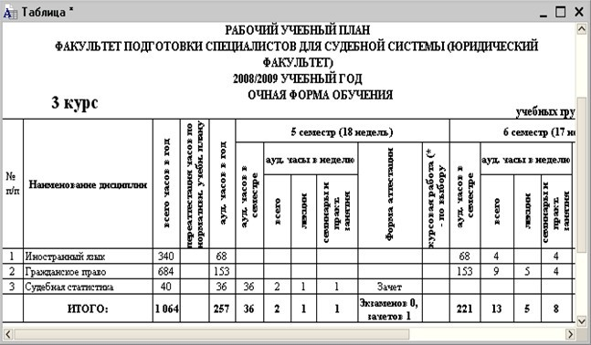

Рисунок 1 – Вариант индивидуального задания (вариант 2)

1. **Диаграмма классов, входящих в состав решения**

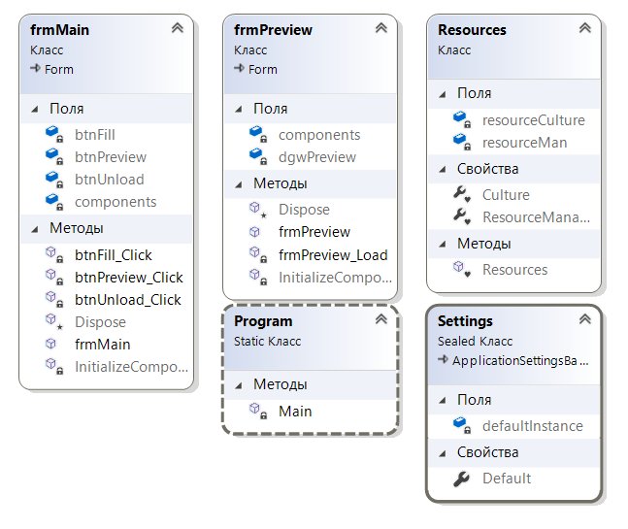

Рисунок 2 – Диаграмма классов, входящих в состав решения

1. **Сеть Петри запрограммированного процесса**

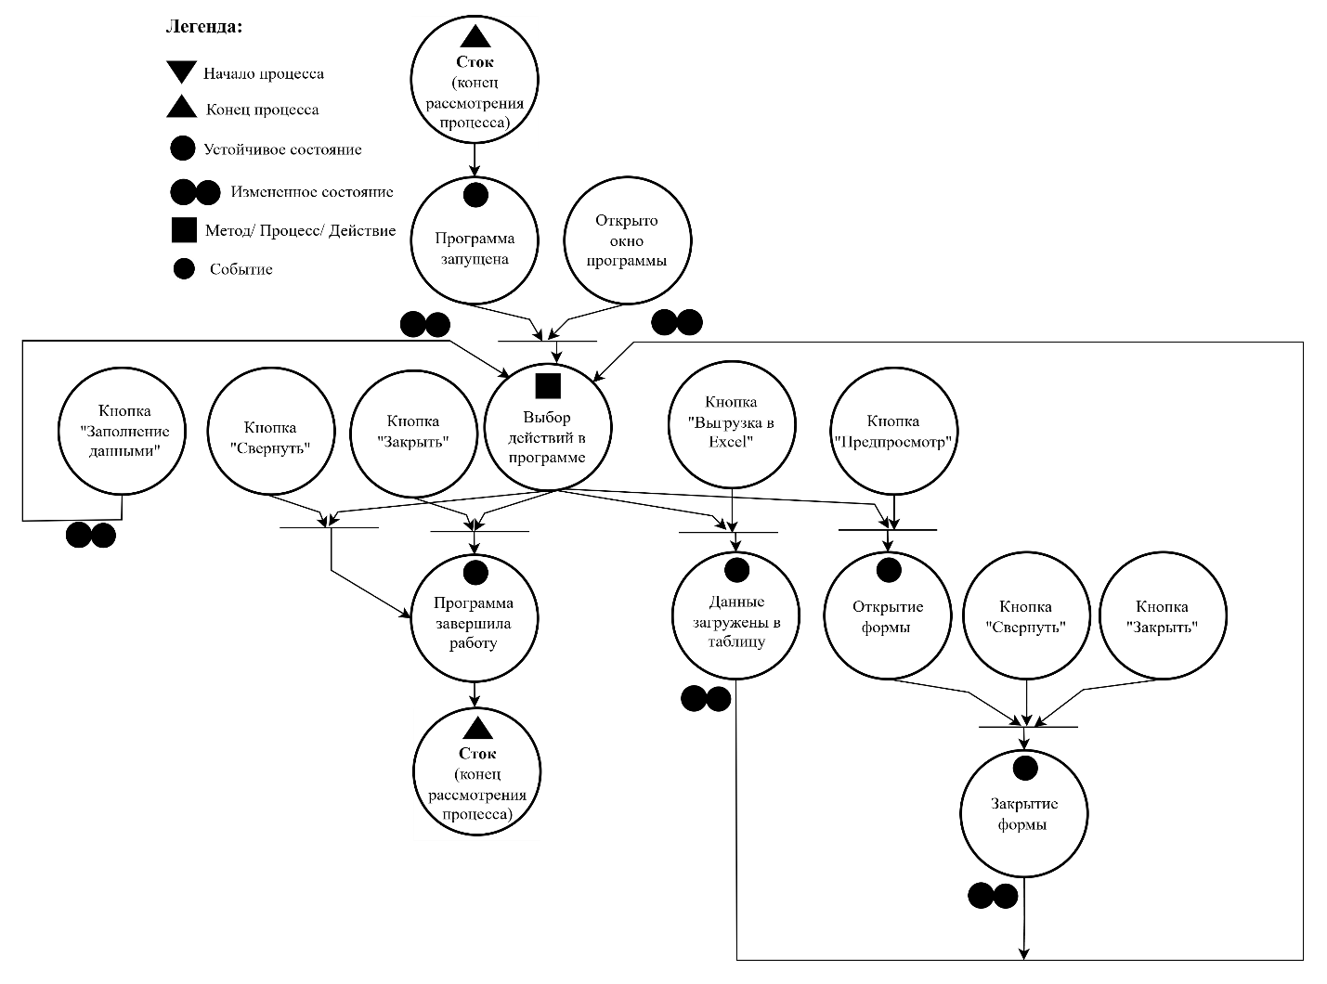

Рисунок 3 – Сеть Петри запрограммированного процесса

1. **Схемы алгоритмов методов в составе решения, отмеченных на сети Петри в качестве «эффектов» (метка )**

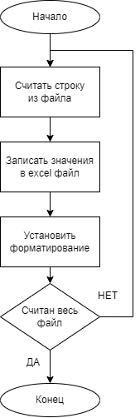

Рисунок 4 – Схема алгоритма «Запись информации из файла»

1. **Тестовые примеры**

* Проверить генерируемый файл Excel
* Проверить предпросмотр

1. **Листинг (код) составленного программного обеспечения**

* **frmMain**

using System;

using System.Windows.Forms;

using Excel = Microsoft.Office.Interop.Excel;

using System.IO;

namespace Task6

{

public partial class frmMain : Form

{

public frmMain()

{

InitializeComponent();

}

private void btnUnload_Click(object sender, EventArgs e)

{

Excel.Application excelApp = new Excel.Application();

excelApp.Workbooks.Add();

Excel.Worksheet workSheet = excelApp.Worksheets[1];

workSheet.Range["A1"].HorizontalAlignment = Excel.XlHAlign.xlHAlignCenter;

workSheet.Range["A1:K7"].VerticalAlignment = Excel.XlHAlign.xlHAlignCenter;

workSheet.Range["A1:K7"].HorizontalAlignment = Excel.XlHAlign.xlHAlignCenter;

workSheet.Range["A1:K7"].Borders.LineStyle = Excel.XlLineStyle.xlContinuous;

workSheet.Range["A1:K7"].Borders.Weight = Excel.XlBorderWeight.xlThin;

workSheet.Range["A1:K7"].Font.Name = "Times New Roman";

workSheet.Range["A1:K7"].Font.Size = 12;

workSheet.Range["B1:K7"].Font.Bold = true;

workSheet.Range["A1:K7"].WrapText = true;

workSheet.Range["A1:A7"].Merge();

workSheet.Range["A1"].Value = "№ п/п";

workSheet.Range["B1:B7"].Merge();

workSheet.Range["B1"].Value = "Наименование дисциплин";

workSheet.Columns[2].ColumnWidth = 26f;

workSheet.Range["C1:C7"].Merge();

workSheet.Range["C1"].Value = "всего часов в год";

workSheet.Range["C1"].Orientation = Excel.XlOrientation.xlUpward;

workSheet.Range["D1:D7"].Merge();

workSheet.Range["D1"].Value = "переаттестация часов по учебному плану";

workSheet.Range["D1"].Orientation = Excel.XlOrientation.xlUpward;

workSheet.Range["E1:E7"].Merge();

workSheet.Range["E1"].Value = "ауд. часов в год";

workSheet.Range["E1"].Orientation = Excel.XlOrientation.xlUpward;

workSheet.Range["F1:K1"].Merge();

workSheet.Range["F1"].Value = "5 семестр (18 недель)";

workSheet.Range["F2:F7"].Merge();

workSheet.Range["F2"].Value = "ауд. часов в семестре";

workSheet.Range["F2"].Orientation = Excel.XlOrientation.xlUpward;

workSheet.Range["F2"].HorizontalAlignment = Excel.XlHAlign.xlHAlignCenter;

workSheet.Range["G2:I3"].Merge();

workSheet.Range["G2"].Value = "аудиторные часы в неделю";

workSheet.Range["G4:G7"].Merge();

workSheet.Range["G4"].Value = "всего";

workSheet.Range["G4"].Orientation = Excel.XlOrientation.xlUpward;

workSheet.Range["G4"].HorizontalAlignment = Excel.XlHAlign.xlHAlignCenter;

workSheet.Range["H4:H7"].Merge();

workSheet.Range["H4"].Value = "лекции";

workSheet.Range["H4"].Orientation = Excel.XlOrientation.xlUpward;

workSheet.Range["H4"].HorizontalAlignment = Excel.XlHAlign.xlHAlignCenter;

workSheet.Range["I4:I7"].Merge();

workSheet.Range["I4"].Value = "семинары и практ. занятия";

workSheet.Range["I4"].Orientation = Excel.XlOrientation.xlUpward;

workSheet.Range["I4"].HorizontalAlignment = Excel.XlHAlign.xlHAlignCenter;

workSheet.Range["J2:J7"].Merge();

workSheet.Range["J2"].Value = "Форма аттестации";

workSheet.Columns[10].ColumnWidth = 15f;

workSheet.Range["J2"].Orientation = Excel.XlOrientation.xlUpward;

workSheet.Range["J2"].HorizontalAlignment = Excel.XlHAlign.xlHAlignCenter;

workSheet.Range["K2:K7"].Merge();

workSheet.Range["K2"].Value = "курсовая работа(* - по выбору)";

workSheet.Range["K2"].Orientation = Excel.XlOrientation.xlUpward;

workSheet.Range["K2"].HorizontalAlignment = Excel.XlHAlign.xlHAlignCenter;

excelApp.Quit();

}

private void btnFill_Click(object sender, EventArgs e)

{

Excel.Application excelApp = new Excel.Application();

if (!(File.Exists(Application.StartupPath + "\\Table.xlsx")))

{

excelApp.Workbooks.Add();

}

else

{

excelApp.Workbooks.Open(Application.StartupPath + "\\Table.xlsx");

}

Excel.Worksheet workSheet = excelApp.Worksheets[1];

string[] lines = File.ReadAllLines(Application.StartupPath + "\\Data.txt");

int row = 8;

foreach (string line in lines)

{

string[] data = line.Split(';');

for (int i = 0; i < data.Length; i++)

{

workSheet.Cells[row,i + 1].Value = data[i];

workSheet.Cells[row, i + 1].VerticalAlignment = Excel.XlHAlign.xlHAlignCenter;

workSheet.Cells[row, i + 1].HorizontalAlignment = Excel.XlHAlign.xlHAlignCenter;

workSheet.Cells[row, i + 1].WrapText = true;

workSheet.Cells[row, i + 1].Font.Name = "Times New Roman";

workSheet.Cells[row, i + 1].Font.Size = 12;

workSheet.Cells[row, i + 1].Borders.Weight = Excel.XlBorderWeight.xlThin;

}

row++;

}

excelApp.ActiveWorkbook.Save();

excelApp.Quit();

}

private void btnPreview_Click(object sender, EventArgs e)

{

frmPreview preview = new frmPreview();

preview.Show();

}

}

* **frmPreview**

using System;

using System.Windows.Forms;

using System.IO;

namespace Task6

{

public partial class frmPreview : Form

{

public frmPreview()

{

InitializeComponent();

}

private void frmPreview_Load(object sender, EventArgs e)

{

this.WindowState = FormWindowState.Maximized;

this.dgwPreview.ColumnCount = 11;

this.dgwPreview.Columns[0].HeaderText = "№ п/п";

this.dgwPreview.Columns[0].Width = 150;

this.dgwPreview.Columns[1].HeaderText = "Наименование дисциплин";

this.dgwPreview.Columns[1].Width = 130;

this.dgwPreview.Columns[2].HeaderText = "Всего часов в год";

this.dgwPreview.Columns[2].Width = 150;

this.dgwPreview.Columns[3].HeaderText = "Переаттестация часов по учебному плану";

this.dgwPreview.Columns[3].Width = 120;

this.dgwPreview.Columns[4].HeaderText = "Ауд. часов в год";

this.dgwPreview.Columns[4].Width = 150;

this.dgwPreview.Columns[5].HeaderText = "5 семестр(18 недель)";

this.dgwPreview.Columns[5].Width = 150;

this.dgwPreview.Columns[6].Width = 70;

this.dgwPreview.Columns[7].Width = 150;

this.dgwPreview.Columns[8].Width = 100;

this.dgwPreview.Columns[9].Width = 170;

this.dgwPreview.Columns[10].Width = 140;

dgwPreview.DefaultCellStyle.WrapMode = DataGridViewTriState.True;

dgwPreview.AutoSizeRowsMode = DataGridViewAutoSizeRowsMode.AllCells;

dgwPreview.AutoResizeRows(DataGridViewAutoSizeRowsMode.AllCells);

this.dgwPreview.Rows.Add(" ", " ", " ", " ", " ", " ", "Аудиторные часы в неделю ", " ", " ", " ", " ");

this.dgwPreview.Rows.Add(" ", " ", " ", " ", " ", "Ауд. часов в семестре", "Всего", "Лекции", "Семинары и практ. занятия", "Форма аттестации", "Курсовая работа(* - по выбору)");

int height = 0;

foreach (DataGridViewRow row in dgwPreview.Rows)

{

height += row.Height;

}

height += dgwPreview.ColumnHeadersHeight;

StreamReader sr = new StreamReader(Application.StartupPath + "\\Data.txt");

string[] lines = File.ReadAllLines(Application.StartupPath + "\\Data.txt");

foreach (string line in lines)

{

dgwPreview.Rows.Add(line.Split(';'));

}

sr.Close();

}

}

1. **Графический пользовательский интерфейс программного обеспечения и его описание**

* **ГПИ программы**

На рисунке 6 показано, что на странице расположено три кнопки. Первая кнопка «Выгрузка в Excel» инициирует запуск на исполнение метода составления электронной таблицы в Excel.

Кнопка «Заполнение данными» инициирует запуск на исполнение метода расстановки значений в ячейки из текстового файла Data.txt.

Кнопка «Предпросмотр» инициирует вызов дочерней экранной формы, содержащей приближенный аналог таблицы, выполненный на базе интерфейсного элемента управления *DataGridView*.

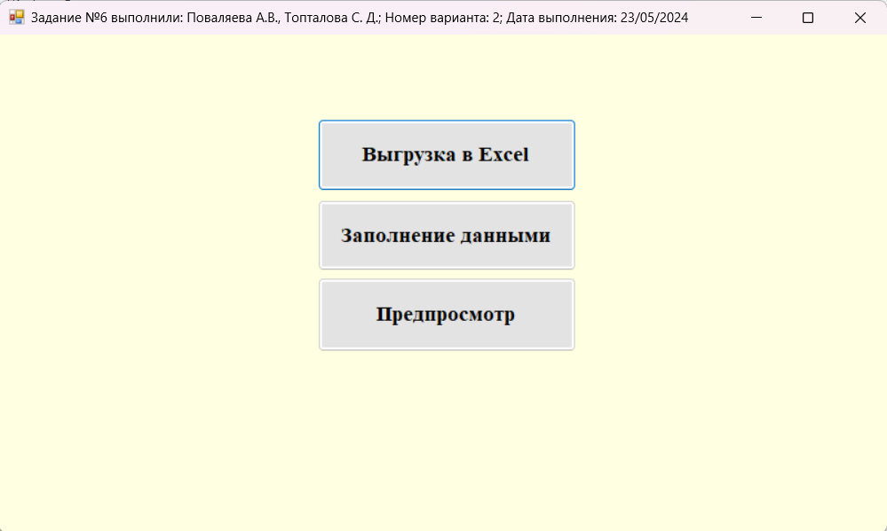

Рисунок 5 – ГПИ программы

На рисунке 6 показан результат нажатия на кнопку «Предпросмотр».

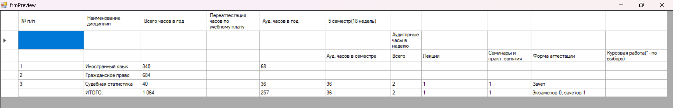

Рисунок 6 – Результат нажатия на кнопку «Предпросмотр»

1. **Подтверждение соответствия графического пользовательского интерфейса требованиям к оформлению**

* Заголовок главной формы должен содержать надпись вида: «Задание №6 выполнил: [Фамилия И.О. автора]; Номер варианта: [Номер]; Дата выполнения: [дд/мм/гггг]»;



Рисунок 7 – Заголовок экранной формы

* Дата выполнения проставляется в момент, когда программа считается законченной и по ней можно готовить итоговый отчёт о выполнении работы.



Рисунок 8 – Дата выполнения программы

1. **Расчёт тестовых примеров с использованием составленного программного обеспечения**

* Проверить генерируемый файл Excel;

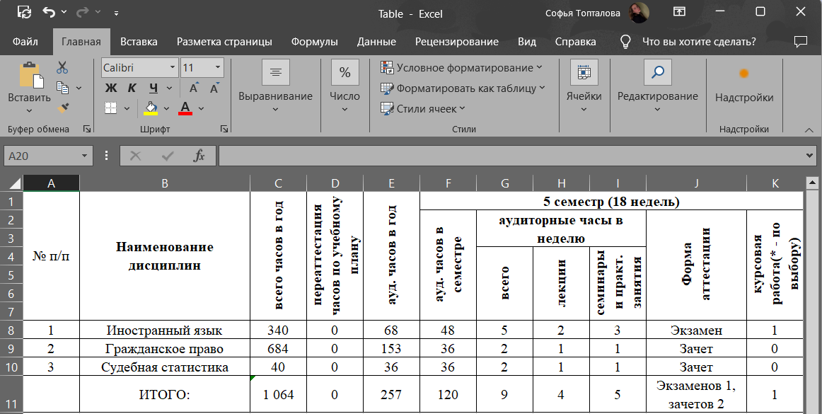

Рисунок 9 – Генерируемый файл Excel (после нажатия на кнопку «Заполнение данными»)

* Проверить предпросмотр;

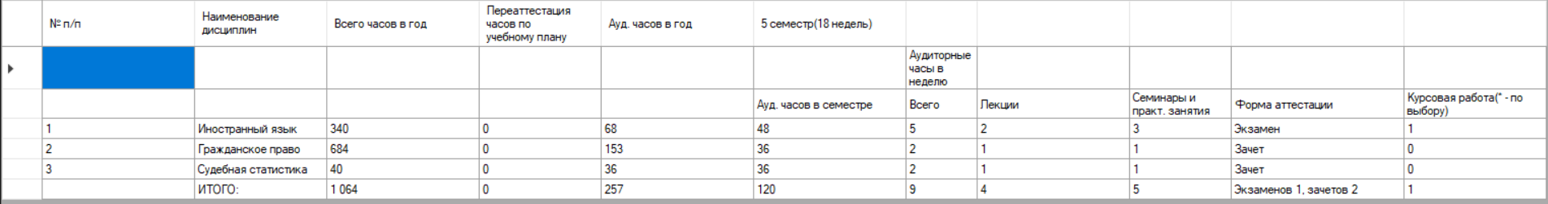

Рисунок 10 – Результат нажатия кнопки «Предпросмотр» (открылась дочерняя экранная форма, содержащая приближенный аналог таблицы, выполненный на базе интерфейсного элемента управления *DataGridView*)

1. **Вывод**

В результате выполнения лабораторной работы была разработана программа в среде Microsoft Visual Studio на языке Visual C#. Программа представляет собой средство взаимодействия с электронными таблицами Microsoft Office Excel. Она позволяет создавать и настраивать параметры электронных таблиц, а также заполнять их данными из текстового файла.

Пользовательский интерфейс программы включает кнопки "Выгрузка в Excel", "Заполнение данными" и "Предпросмотр". При нажатии на кнопку "Предпросмотр" открывается форма с приближенным аналогом таблицы, выполненным на базе интерфейсного элемента управления DataGridView. Это позволяет увидеть, как будет выглядеть таблица до и после подгрузки данных.

Таким образом, мы освоили навыки подключения внешних модулей (библиотек классов) и их использования в разрабатываемых программах; освоить навыки программируемой настройки параметров электронных таблиц *Microsoft Office Excel*.